Министерство образования Республики Беларусь
Учреждение образования «Белорусский Государственный Технологический Университет»
Факультет информационных технологий
Кафедра программной инженерии
Дисциплина «Основы программной инженерии»

Отчёт к лабораторной работе №6
«Модульное программирование»
Выполнил: ФИТ ПИ 6-1
Ивашковец Владислав Дмитриевич
Преподаватель: Наркевич А.С.

Минск, 2025
1.
2.
Разработать программу с меню выбора операций для обработки последовательности символов. При выборе операции 1-3 пользователь вводит несколько символов подряд, и программа обрабатывает каждый символ индивидуально: для английских букв вычисляет разницу регистров, для русских букв - разницу регистров, для цифр выводит код символа. При выборе операции 4 программа завершает работу. Каждый результат выводится с указанием обрабатываемого символа, с обработкой некорректного ввода.
3.
Входные:
1. Число от 1 до 4 для выбора операции.
2. Последовательность символов (в зависимости от выбора операции).
Выходные:
1. Результаты обработки каждого символа (разница регистров, код символа) или сообщения об ошибках.
2. Сообщения о некорректном вводе.
4.
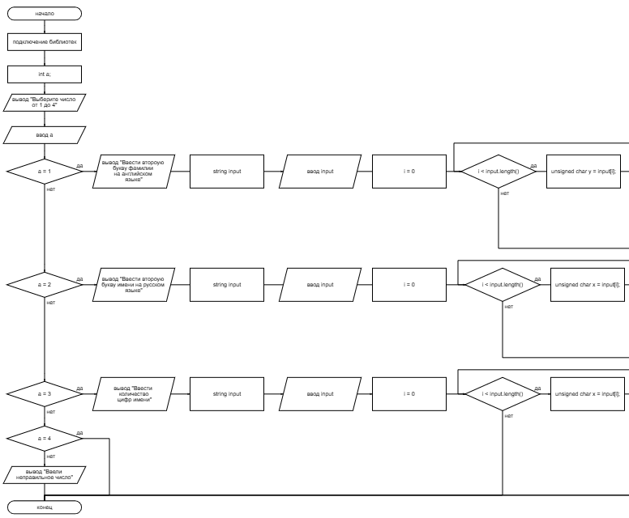

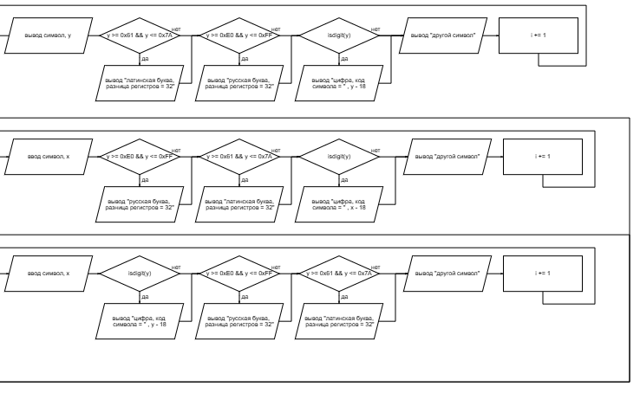

5.
Модуль 1
Состав:
Функция main()
Переменная: a
Оператор switch для выбора модуля
Назначение: Управление основным потоком выполнения программы и выбор функциональности
Входные данные:
Число a от 1 до 4
Выходные данные:
Запуск соответствующего функционального модуля
Сообщение об ошибке при неверном выборе

Алгоритм:
Начало
ПРОЦЕДУРА MAIN()
УСТАНОВИТЬ_РУССКУЮ_КОДИРОВКУ()

ВЫВЕСТИ "Выберите число от 1 до 4"
ВВЕСТИ a

ВЫБОР (a)
СЛУЧАЙ 1: ВЫЗВАТЬ МОДУЛЬ_ЛАТИНИЦА()
СЛУЧАЙ 2: ВЫЗВАТЬ МОДУЛЬ_РУССКИЕ()
СЛУЧАЙ 3: ВЫЗВАТЬ МОДУЛЬ_ЦИФРЫ()
СЛУЧАЙ 4: ВЫЗВАТЬ МОДУЛЬ_ВЫХОД()
СЛУЧАЙ_ПО_УМОЛЧАНИЮ: ВЫЗВАТЬ МОДУЛЬ_ОШИБКА()
КОНЕЦ
Модуль 2
Состав:
Функция module_latin()
Цикл for для обработки строки
Проверка диапазонов символов в шестнадцатеричном формате
Назначение: Анализ латинских символов и вычисление разницы регистров
Входные данные:
Строка с символами
Выходные данные:
Для латинских букв: разница регистров = 32
Для русских букв: разница регистров = 32
Для цифр: "цифра, код = ", код цифры в 16-ричной системе
Для других символов: сообщение "другой символ"

Алгоритм:
НАЧАЛО
ПРОЦЕДУРА МОДУЛЬ_ЛАТИНИЦА()
ВЫВЕСТИ "Введите несколько символов:"
ВВЕСТИ input

ДЛЯ i = 0 ДО input.длина()
y = input[i]
ВЫВЕСТИ "Символ " + y + ": "

ЕСЛИ (y >= 0x61 И y <= 0x7A) ТОГДА
ВЫВЕСТИ "латинская буква, разница регистров = 32"
ИНАЧЕ_ЕСЛИ (y >= 0xE0 И y <= 0xFF) ТОГДА
ВЫВЕСТИ "русская буква, разница регистров = 32"
ИНАЧЕ_ЕСЛИ ЭТО_ЦИФРА(y) ТОГДА
ВЫВЕСТИ "цифра, код символа = " + hex + (int)y
ИНАЧЕ
ВЫВЕСТИ "другой символ"
КОНЕЦ_ЦИКЛА
КОНЕЦ

Функция module_rus()
Цикл for для обработки строки
Проверка диапазонов символов Windows-1251 в шестнадцатеричном формате
Назначение: Анализ кириллических символов и вычисление разницы регистров
Входные данные:
Строка с символами
Выходные данные:
Для русских букв: разница регистров = 32
Для латинских букв: разница регистров = 32
Для цифр: "цифра, код = ", код цифры в 16-ричной системе
Для других символов: сообщение "другой символ"

Алгоритм:
НАЧАЛО
ПРОЦЕДУРА МОДУЛЬ_КИРИЛЛИЦА()
ВЫВЕСТИ "Введите несколько символов:"
ВВЕСТИ input

ДЛЯ i = 0 ДО input.длина()
x = input[i]
ВЫВЕСТИ "Символ " + x + ": "

ЕСЛИ (x >= 0xE0 И x <= 0xFF) ТОГДА
ВЫВЕСТИ "русская буква, разница регистров = 32"
ИНАЧЕ_ЕСЛИ (x >= 0x61 И x <= 0x7A) ТОГДА
ВЫВЕСТИ "латинская буква, разница регистров = 32"
ИНАЧЕ_ЕСЛИ ЭТО_ЦИФРА(x) ТОГДА
ВЫВЕСТИ "цифра, код символа = " + hex + (int)z
ИНАЧЕ
ВЫВЕСТИ "другой символ"
КОНЕЦ

Функция module_digits()
Цикл for для обработки строки
Функция isdigit() для проверки цифр
Назначение: Анализ цифровых символов и вывод их кодов
Входные данные:
Строка с символами
Выходные данные:
Для цифр: "цифра, код = ", код цифры в 16-ричной системе
Для латинских букв: разница регистров = 32
Для русских букв: разница регистров = 32
Для других символов: сообщение "другой символ"

Алгоритм:
НАЧАЛО
ПРОЦЕДУРА МОДУЛЬ_ЦИФРЫ()
ВЫВЕСТИ "Введите несколько символов:"
ВВЕСТИ input

ДЛЯ i = 0 ДО input.длина()
z = input[i]
ВЫВЕСТИ "Символ " + z + ": "

ЕСЛИ ЭТО_ЦИФРА(z) ТОГДА
ВЫВЕСТИ "цифра, код символа = " + hex + (int)z
ИНАЧЕ_ЕСЛИ (z >= 0x61 И z <= 0x7A) ТОГДА
ВЫВЕСТИ "латинская буква, разница регистров = 32"
ИНАЧЕ_ЕСЛИ (z >= 0xE0 И z <= 0xFF) ТОГДА
ВЫВЕСТИ "русская буква, разница регистров = 32"
ИНАЧЕ
ВЫВЕСТИ "другой символ"
КОНЕЦ

Функция module_exit()
Назначение: Корректное завершение работы программы
Входные данные: Отсутствуют
Выходные данные:
Сообщение о выходе из программы

Алгоритм:
НАЧАЛО
ПРОЦЕДУРА МОДУЛЬ_ВЫХОД()
ВЫВЕСТИ "Выход из программы."
КОНЕЦ

Функция module_error()
Назначение: Обработка неверного ввода пользователя
Входные данные:
Число a не в диапазоне 1-4
Выходные данные:
Сообщение об ошибке

Алгоритм:
НАЧАЛО
ПРОЦЕДУРА МОДУЛЬ_ОШИБКА()
ВЫВЕСТИ "Ввели неправильное число"
КОНЕЦ

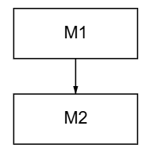

1. Парадигма программирования — это стиль написания программ. Основные: императивная, декларативная, структурная, объектно-ориентированная, функциональная, логическая, процедурная.
2. Методология разработки ПО — это система методов и правил для создания программ. Назначение: упорядочить процесс разработки, повысить качество и управляемость.
3. Императивное — описывает как решать задачу. Декларативное — описывает что нужно получить.
4. Цели структурного программирования: повышение читаемости, надёжности, простоты тестирования. Принципы: отказ от goto, использование трёх базовых структур.
5. Базовые конструкции: следование, ветвление, цикл.
6. Методы структурного программирования: нисходящее проектирование, декомпозиция, ограниченное использование goto.
7. Принцип модульного проектирования: разделение программы на независимые модули с чёткими интерфейсами.
8. Функциональная декомпозиция — разбиение задачи на подзадачи (функции) по выполняемым действиям.
9. Характеристики модуля: независимость, чёткий интерфейс, выполнение одной функции, скрытие реализации.
10. Методы модульного программирования: разделение на модули, инкапсуляция, чёткое определение интерфейсов, повторное использование.

